ИГРОВЫЕ ТЕХНОЛОГИИ НА УРОКАХ РУССКОГО ЯЗЫКА
(в гостях в СШ № 91)
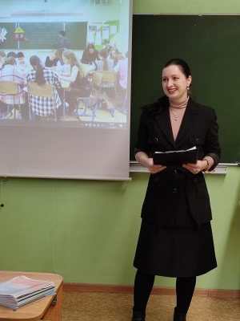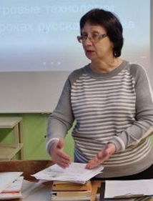  Мусаева А.О. отвечает на вопросы коллег  На обсуждении проведенного урока «Мой дом». Учителя-словесники школ МАОУ СШ № 56, МАОУ СШ № 85, МАОУ СШ № 91 собрались, чтобы обсудить проблемы повышения качества обучения русскому языку через включенность каждого ученика в активную деятельность на уроке и внеурочных занятиях по предмету.  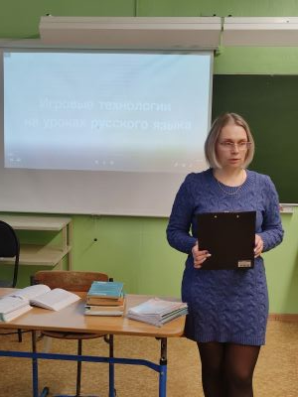 | Не поверите, но иногда с детьми мы играем. Важную роль в игре выполняет организация пространства общения и включенность всех учеников в активную деятельность на уроке. Дети должны иметь возможность объединяться в небольшие подгруппы для игр и организованных занятий. Для того чтобы они обжили пространство общения, необходимо соблюдать следующие правила организации их жизни: желательно объединение учеников разных возрастов, однако все возможно и в пределах одного классного коллектива. Понятно, что это не всегда получается.  Важным условием развития коммуникативной компетенции детей является обучение родному языку на специальных речевых занятиях, которые можно проводить в жанре сценариев активизирующего общения. В сценариях используются внеурочные формы обучения: доверительный стиль общения педагога с детьми; организация среды (на стульях в кругу, чтобы дети могли видеть друг друга и свободно контактировать с партнером), сочетаются фронтальные и подгрупповые формы обучения, игры парами.  Эмоциональному комфорту детей способствуют недисциплинарные формы привлечения и удержания внимания: разнообразные сюрпризные моменты.  В 5-8 классах мы провели целую серию уроков развития речи: «Мой дом», «Мои друзья», «Моя семья», - на которых удачно сочеталась письменная работа с рисованием. Дети учились играть с цветом, фантазировать, что просто необходимо при выполнении творческой работы. Вот примерный план такой работы («Мой дом»):  1. Попробуйте с помощью прилагательных рассказать, что он из себя представляет. Дети называют: кирпичный, уютный, добрый….  2. Нарисуйте свой дом или тот, в котором вы бы хотели жить.  3. Приложите ладошку к листочку и напишите, кого бы вы взяли в свой дом.  4. Творческая работа «Дом, в котором я буду жить…»  (Из выступления на мероприятии для учителей школ округа «Зеленая Роща» 11 декабря 2024 г)  Нефедова О.В., Мусаева А.О.

